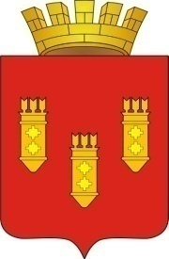

Решение
Собрания депутатов
города Алатыря
седьмого созыва
от «09» апреля 2024 г. № 28/54-7

О ходатайстве о награждении
Почетной грамотой
Государственного Совета
Чувашской Республики
Косолапенкова В.Н., Карпова А.В.

На основании ходатайства постоянной комиссии по вопросам социально-культурной деятельности, здравоохранению и образованию от 08.04.2024 г. № 1, Собрание депутатов города Алатыря

Р Е Ш И Л О:
Ходатайствовать перед Президиумом Государственного Совета Чувашской Республики о награждении Почетной Грамотой Государственного Совета Чувашской Республики за большой личный вклад в развитии местного самоуправления, бескорыстную работу среди жителей города и в связи с празднованием Дня местного самоуправления:
Косолапенкова Владимира Николаевича, директора ГАПОУ ЧР «Алатырский технологический колледж Минобразования Чувашии», председателя Собрания депутатов города Алатыря седьмого созыва;
Карпова Анатолия Викторовича, директора АОУДО "Спортивная школа № 2" города Алатыря Чувашской Республики, депутата Собрания депутатов города Алатыря седьмого созыва.

Заместитель председателя Собрания
депутатов города Алатыря Чувашской
Республики седьмого созыва А.Н. Афанасьев

